Proyecto Interpool

Documentación Técnica

Versión 13.0

Historia de revisiones

|  |  |  |  |
| --- | --- | --- | --- |
| Fecha | Versión | Descripción | Autor |
| 06/11/10 | 13.0 | Documentación Técnica del proyecto Interpool | Marcos Sander |
| 07/11/10 | 13.1 | Revisión de SQA | Javier Madeiro |

Contenido

1. Arquitectura del sistema 3

2. Proyectos 4

3. Base de datos 4

3.1. Crear y cargar la base local 4

3.1.1. Creación de la base y configuración de la misma en Visual Studio 4

3.1.2. Generar el modelo de la base de datos 4

3.1.3. Cargar la Base de Datos 5

4. Instalación del sistema 5

4.1. Levantar el WP7 5

4.2. Levantando el servidor InterpoolCloud 5

1. Arquitectura del sistema

Para el desarrollo del sistema Interpool, elegimos una arquitectura Cliente-Servidor, en que los clientes, con el celular con sistema operativo Windows Phone 7, consumen servicios del servidor que está en la nube, implementado sobre la tecnología Azure.

El sistema en el nodo Windows Phone 7, fue desarrollado en dos capas, la capa de Presentación, desarrollada con Silverlight y la capa Lógica que recibe las acciones a ser tomadas en el juego y se comunica con el servidor, para llevar a cabo tales acciones.

En el nodo Servidor Azure, se implementó una arquitectura en 4 capas bien definidas. La capa de Servicios, que maneja la comunicación con Windows Phone, la capa de Negocios, que implementa la lógica de cada servicio, la capa de Servicios Externos, que implementa la comunicación con Facebook y Bing y la capa de Datos, que sirve para la comunicación con la base de datos.

Una decisión importante de la arquitectura y del diseño de juego, es qué, todos los servicios del juego y operaciones crean, modifican o eliminan datos de la base de datos. Esto nos permite que el estado del juego este determinado según lo que está en la base de datos y si por ejemplo, se cierra el juego o cualquier problema de comunicación que haya con Azure, el juego sigue en el mismo estado. Esto incluso permite mantener consistencia si un usuario utiliza múltiples teléfonos asociados a la misma cuenta de Facebook.

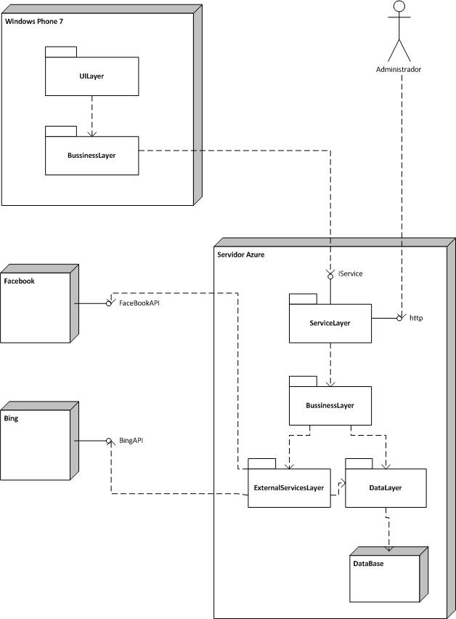

1. Proyectos

El desarrollo está divido básicamente en 2 proyectos, un proyecto que implementa la funcionalidad del juego en Windows Phone 7, (WP7.sln) y el otro que implementa la funcionalidad del servidor en Azure (InterpoolCloud.sln).

En un ambiente de prueba, se puede levantar el proyecto del juego que corre en Windows Phone, con Visual Studio, teniendo instalado el emulador de Windows Phone 7 y también se puede levantar el proyecto que corre en el servidor Azure, de forma local con otra instancia de Visual Studio, también teniendo instalado el emulador de Azure Fabric.

En funcionamiento del software, se hace el deploy del proyecto InterpoolCloud.sln para que se ejecute en el servidor de Azure. Por otra parte se carga el software del Windows Phone en los teléfonos que funcionan con el sistema operativo Windows Phone 7.

1. Base de datos

La base de datos es una base de datos relacional sobre SQL Server Express 2008.

* **En forma local**, podemos levantar la base de datos.
* **En Azure,** usamos cómo administrador de base de datos, el proyecto Houston, en modo Web provisto gratuitamente (este manejador de base de datos de Azure se encuentra en: <https://www.sqlazurelabs.com/houston.aspx>). Para acceder a la base de datos desde ahí, se proporciona la dirección IP del servidor, el nombre de la base de datos, nombre de usuario de Azure y contraseña.

Para cargar los datos a la base de datos en Azure, ejecuto lo que está en el AllNube.sql, utilizando el administrador Houston.

* 1. Crear y cargar la base local
     1. Creación de la base y configuración de la misma en Visual Studio

1. Con algún administrador de base de datos, el SQLServer Management Studio por ejemplo, accedemos al servidor de la base de datos y creamos la base, que la llamamos InterpoolDB.
2. En Visual Studio, teniendo abierto el proyecto InterpoolCloud abierto, configuramos la conexión con la base de datos anteriormente creada. Para esto vamos a la pestaña Server Explorer, cliqueamos sobre el ícono para crear nueva conexión con la base de datos, y elegimos el servidor de base de datos que vamos a usar (el mismo sobre el cual creamos la base de datos), la base de datos que habíamos creado y la autenticación para acceder a la misma (puede ser autenticación Windows o usuario creado para SQLServer).
   * 1. Generar el modelo de la base de datos
3. En la pestaña Solution Explorer, voy al archivo donde está el modelo de las tablas (InterpoolModel.edmx), y las relaciones.
4. Botón derecho -> Generate DB from model (darle aceptar a todo)
5. Abrir el script SQL que se genera a partir de lo que hicieron en el paso 4. ( es un archivo InterpoolModel.edmx.sql)
6. Luego botón derecho sobre el archivo (InterpoolModel.edmx.sql) y luego clickeo en la opción "Execute SQL"
   * 1. Cargar la Base de Datos
7. Abrir el SQL Management Studio y luego abrir el archivo q se llama ALL.sql que está con los archivos del proyecto en la carpeta /Recursos/DataBase/All.sql
8. Ejecutar el script All.sql y esperar a que se carguen los datos en la base. Verificar que no hubo error en la carga de los datos.
9. Instalación del sistema

Para Windows Phone 7, se instala un ejecutable (.exe).

Está la opción de prueba en desarrollo, que es levantar un proyecto Visual Studio con el emulador de Windows Phone 7 instalado.

* 1. Levantar el WP7

Entrar a la carpeta WP7 en el trunk y abrir la solución que hay en esa carpeta.

Luego de abrir la solución que estaba en WP7 hacer CTRL + F5 para ejecutar el proyecto.

NOTA: Es necesario tener el InternetCloud abierto.

Al igual para Azure, hacemos el deploy del proyecto a la nube, y ahí tenemos los servicios que van a consumir celulares con el sistema Windows Phone 7, que ejecuten el juego.

Tenemos la opción de ejecutarlo de forma local, utilizando el emulador de Azure Fabric.

* 1. Levantando el servidor InterpoolCloud

1. Abrir el proyecto InterpoolCloud y luego CTRL + F5.

NOTA: Es necesario que la aplicación corra siempre en el puerto 81. En caso de ya haberlo abierto es necesario bajar el servicio Azure yendo a la barra de tareas, apretamos botón derecho sobre el ícono y luego "exit" para bajar el servicio. Luego de haber bajado el servicio, podemos realizar nuevamente el paso 1).